新抚区北台小学教育集团----南台小学简介
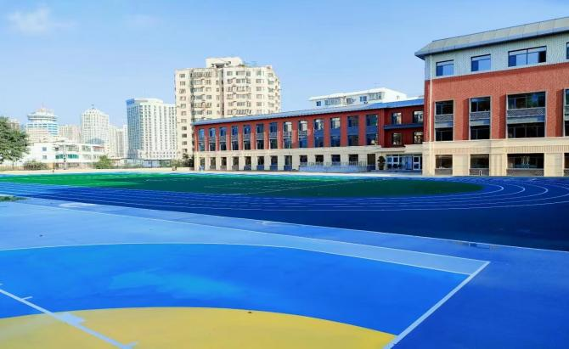
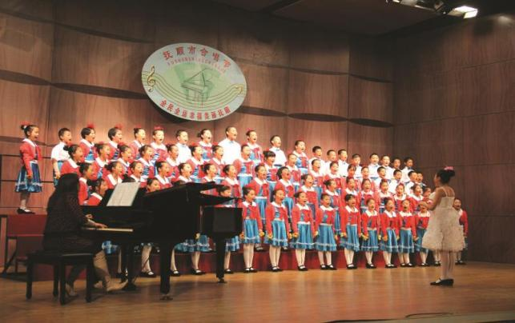

学 校 简 介

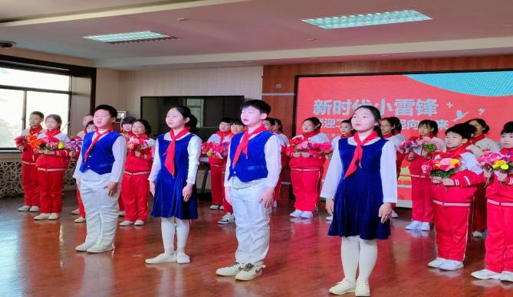
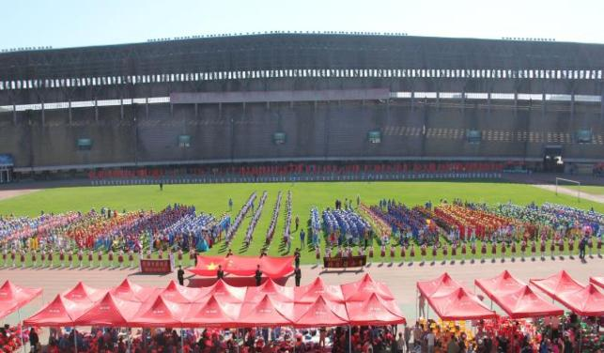

新抚区南台小学始建于1951年，是抚顺一所有着深厚积淀和鲜明特色的学校。占地面积7168平方米，建筑面积4592平方米的南台小学，2022年进行了全面升级改造，校园环境建设居于区域内前列。拥有集教育教学、科研管理、信息服务于一体的多媒体计算机校园网络，设置多媒体教室、计算机教室、演播室、科学实验室、开放式图书馆、心理咨询室、音乐教室、美术画室、书法教室、手作室、羽毛球馆等多个专用教室。近年来，学校以打造区域内优质学校为目标，秉承“养成好习惯，做最好的自己”的办学理念，前瞻性地提炼出了以养成教育为特色，全面推行素质教育和传统文化教育的养成文化。关怀人的生命质量，使每位南台教师、学子和家长能找到好教师、好孩子、好家长的感觉，从而促使其涵养成品格高尚、具有幸福生活能力的劳动者的育人目标。
在队伍建设上，学校以打造优质团队、促进专业成长为目标，不仅拥有一支善思务实、高瞻远瞩的领导团队，更有一支淳朴乐学，拥有良好育人习惯、育人智慧的教师团队。现在职教师45名，省市区骨干教师9名。其中，中级职称以上34名，初级和其它职称11名。
先进的办学理念、完善的教学设备、良好的教风学风、深厚的发展潜质是南台小学的发展根基，这一切不断为南台小学赢得新的发展机遇：省红十字示范校、市精神文明单位、教育系统和谐校园、三八红旗集体、市教育学会先进集体。
招 聘 岗 位

1、音乐教师1人

能胜任音乐学科教学工作，有一定的舞蹈功底和语言表达能力，基本功扎实。

招聘联系人及电话：崔静 18641311989

